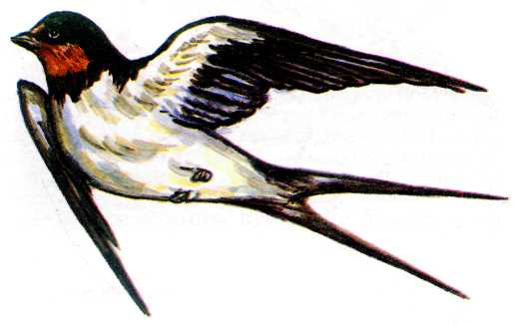 «Ласточка»

Газета 2 «в» класса
февраль 2015 выпуск №1

23 февраля - день воинской славы России, которую российские войска обрели на полях сражений. Изначально в этом дне заложен огромный смысл - любить, почитать и защищать свою Отчизну, а в случае необходимости, уметь достойно ее отстоять. Защищать родную русскую землю воинам приходилось очень часто, но всегда русский солдат с честью выполнял свой долг.
В настоящее время, несмотря на определенные трудности, мы можем быть спокойны за мир на нашей земле, за чистое небо над головой, благодаря настоящим защитникам и патриотам Родины.
Но так важно в такой праздник внимание и уважение детей. Отец – это главный мужчина для любого человека, то в это день, в первую очередь, хочется красиво поздравить его, преподнеся поздравления на день Защитника отечества для отца в стихах, в рисунках. Человек, подаривший детям жизнь, воспитавший их и поддерживающий в любых жизненных ситуациях, заслуживает красивых и теплых слов, как никто иной.
Мы от всей души поздравляем всех наших пап, дедушек, наших братьев с Днем защитника Отечества, желаем вам крепкого здоровья, счастья и благополучия, пусть вашу жизнь всегда освещает великая слава побед российской армии, сила и мощь русского оружия, любовь и преданность своей Отчизне
Притча о человеке-ласточке  В одной старинной народной легенде говорится, что в давние времена ласточки не умели в холодную пору переселяться в теплые края. И, когда выпадал снег и ударял мороз, они жестоко страдали и гибли. Видя это, один милосердный человек сжалился над ними и стал делать все, что умел и знал, чтобы научить их улетать на юг. Он подавал им знаки – ласточки не понимали их, он манил их пищей в сторону юга – не помогало, пугал и гнал их – напрасно. Ничего не получалось у него.  Тогда стал он молиться Богу, чтобы Он превратил его в ласточку, которая могла мыслить и чувствовать как человек. Тогда человек-ласточка легко объяснился с ласточками и увел их осенью в теплые края. С тех пор ласточки научились улетать на юг.  Святитель Николай Сербский | 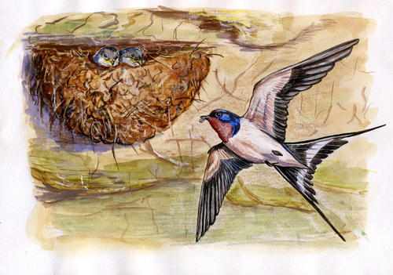  Ласточка — символ весны и восхода солнца, добра и счастья, надежды и возрождения. Ласточка символизирует приход весны и новую жизнь, поскольку считалось, что зиму она проводит в спячке и возвращается к жизни весной. Как прилетят ласточки из-за моря домой, сразу начинают строить гнезда. Лепит ласточка свое гнездо из речной глины или просто из грязи. С рассвета до вечера со щебетом летают ласточки, носят в клювиках глину и лепят, строят гнезда. Так и мы, как ласточки, будем работать над своей газетой: по крупиночкам будем собирать материал.
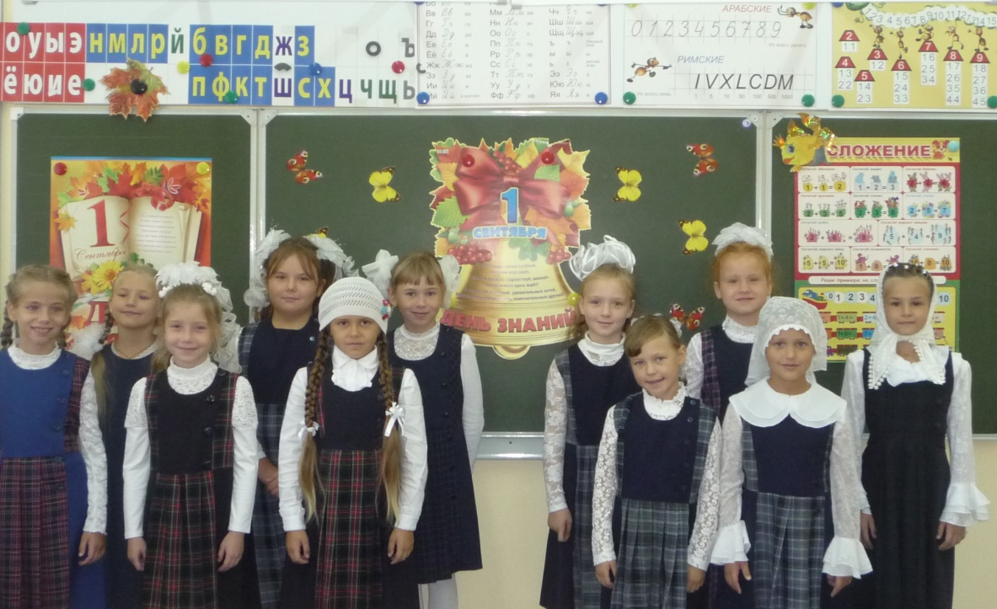

Наши защитники!

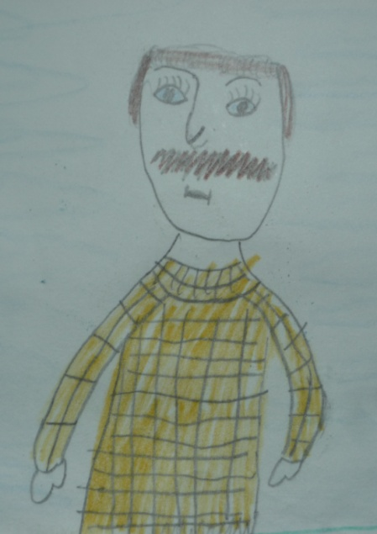
Пелагея Попова
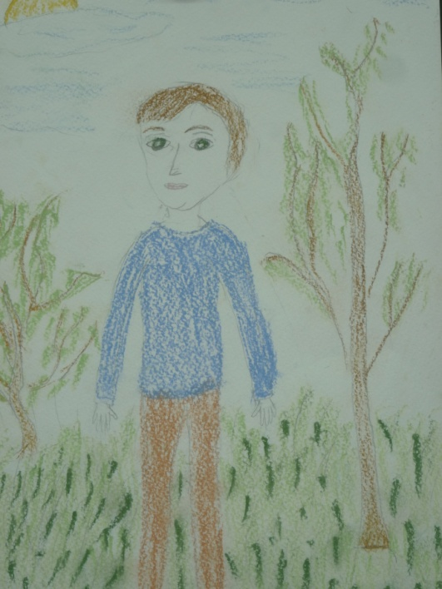
Моего папу зовут Попов Георгий. Он строит дома, а ещё учится охотиться. Мой папа приходит домой уставший. Сначала он покушает, посмотрит новости, а потом отдыхает. Если не сильно устал, поиграет с нами. Если мамы нет дома, а я не могу сделать уроки, он мне объясняет. А ещё мой папа любит кофты в клетку. Я папу очень-очень люблю, он самый хороший, самый лучший!

Ангелина Фомина
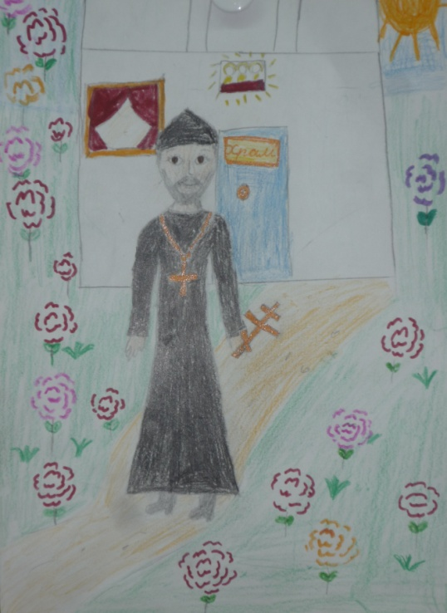
Моего папу зовут Алексей. Он работает плотником, может сделать разные сувениры: копилки, мельницы, даже храм! Вчера папа купил себе телефон, сфотографировал меня и поставил на заставку. Он меня очень любит!

«Мой папа – священник»
Работа Кошурниковой Марии

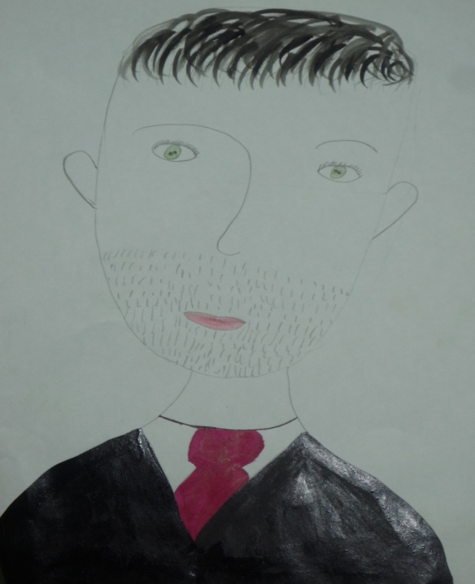
«Самый дорогой человек»
Работа Крыловой Полины
Я сказку знаю наизусть
От слова и до слова,
Но пусть рассказывает,
Пусть,
Я буду слушать снова.
И я хочу лишь одного:
Пусть дольше сказка длится.
Пока я с папой
Ничего плохого не случится.
И папу я прошу опять
Сначала сказку рассказать.
С. Любова

Маша Сукачёва  Я очень люблю своего папу. Хочу всем сказать, что мой папа самый любимый, просто класс и только класс! Я люблю его за то, что он дарит мне любовь!  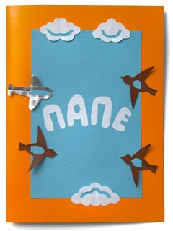 | 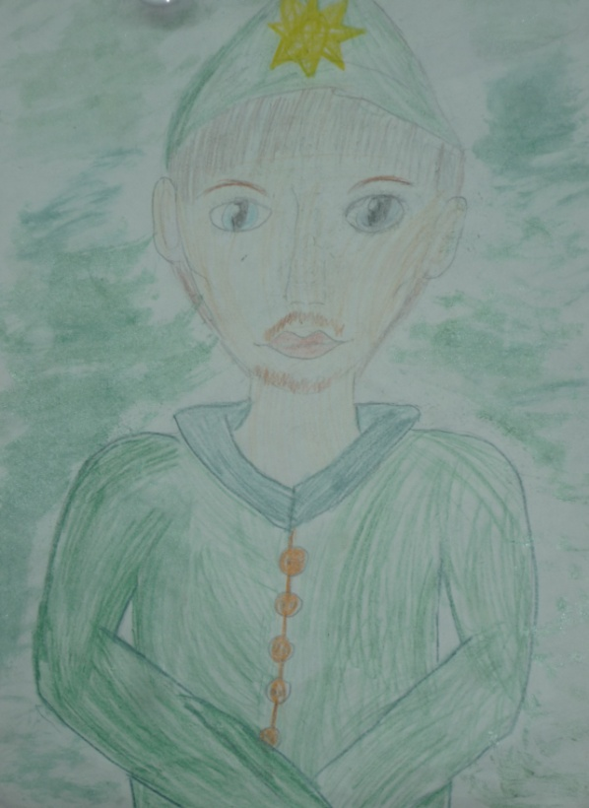

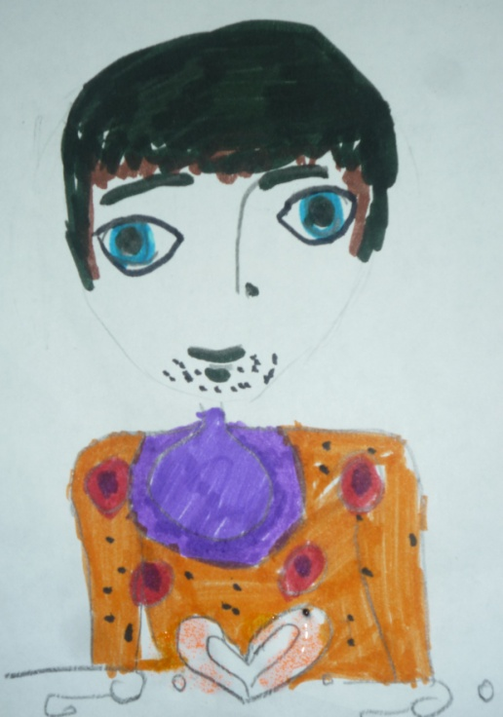 | Марина Клюева  Дорогой мой человек!  Дядя Саша заменяет мне и друга, и папу. Мне с ним очень весело: он мне помогает узнавать что-то новое, увлекательное, интересное. Вместе с ним мы ходим на рыбалку. Он рассказывает мне о рыбках, как они называются. Дядя Саша помогает мне решать трудные задачи, когда он мне объясняет, я всё понимаю. Когда мамы нет дома, он меня встречает из школы, играет со мной. Дядя Саша - самый лучший мой друг
Лена Михайлина  Папочка родной, тебя я поздравляю!  В этот ясный день я искренне желаю  Здоровья тебе много и радостных минут,  Как здорово, что все мы сегодня уже тут.  За праздничным столом спешу тебя поздравить,  Удачи пожелать, успеха в начинаньях! | 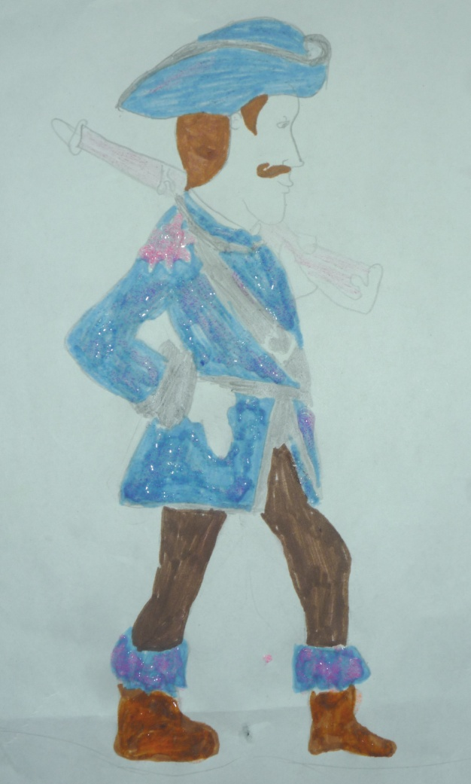
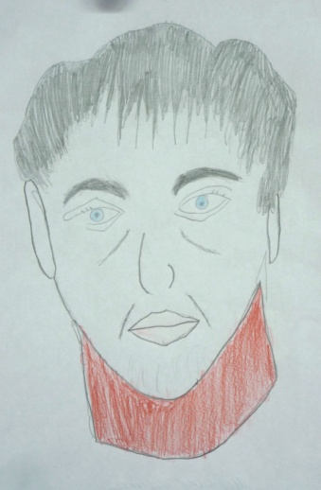  « Я люблю тебя, папа»  Работа Маркиной Дарьи | 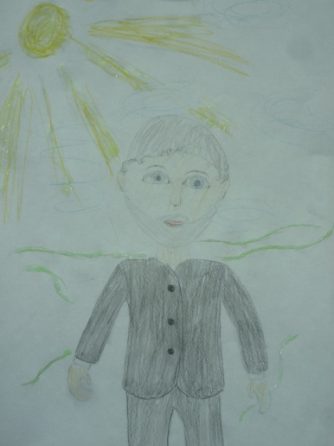  « Мой папа самый, самый добрый»  Работа Кулиш Анны
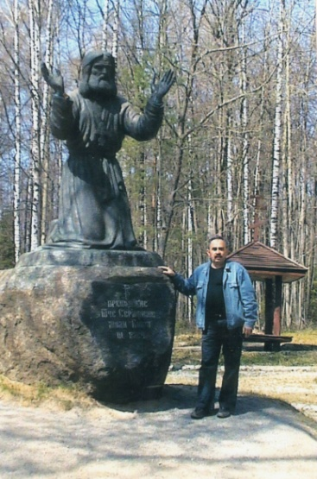  Маша Суховольская  Моего папу зовут Анатолий. Раньше он жил в городе Севастополе, служил на флоте. В Дивеево он приехал по молитвам батюшки Серафима. | Дуют ветры в феврале,  Воют в трубах громко.  Змейкой мчится по земле  Легкая поземка.  Поднимаясь, мчатся вдаль  Самолетов звенья.  Это празднует февраль  Армии рожденье.  С. Маршак  Красные погоны,  Новенький мундир,  По Москве шагает  Юный командир,  У него походка  Гордости полна:  День своих защитников  Празднует страна! В. Степанов
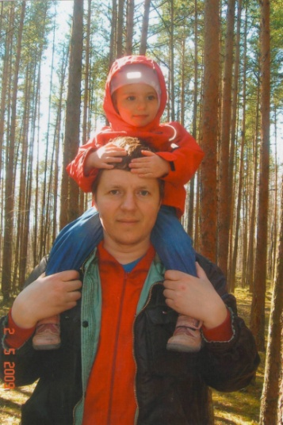 | Аня Лаута  Моего папу зовут Вадим Вячеславович. Мой папа сильный, высокого роста и у него голубые глаза. Он любит играть на пианино и петь. Мне очень нравится, как он играет на пианино. Ещё мой папа добрый и заботливый. Когда наступает зима, мы с папой катаемся на коньках и лыжах. Я очень люблю своего папу.
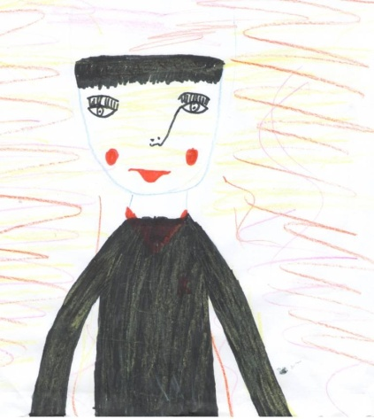  Аня Бакшаева  У моего папы глаза коричневые. Он любит заниматься спортом. Мы с папой вечером катаемся на горке. Мой папа смешной, задорный. Мы все его очень любим! | Милый папа, родной и любимый,  Самый лучший, всегда справедливый.  От души я тебя поздравляю,  Счастья, сил и здоровья желаю.  Пусть все сбудется так, как задумал,  Пусть не будет невзгод и недугов.  Солнце, пусть, тебе путь освещает,  И улыбка всегда помогает.  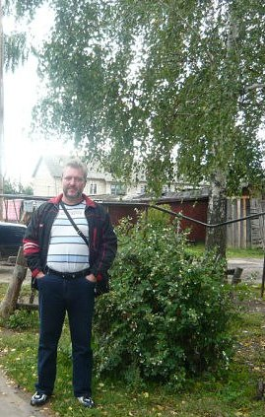

Наши журналисты Аня Бакшаева и Аня Кулиш провели опрос. Всем задавали два вопроса:
Какой праздник празднуют 23 февраля? Ты знаешь, твой папа служил в армии?
Результаты получились такие: на первый вопрос из 42 опрошенных 23 знают, что это День Защитника Отечества, а 19 человек не знают про этот праздник. На второй вопрос ответили «да» - 32 человека, «нет» - 7 человек, «не знаю» - 5 человек. У большинства опрошенных отцы служили в армии. Это очень хорошо!

Наши корреспонденты Маша Суховольская, Даша Маркина, Лена Михайлина взяли интервью у Реунова Игоря Владимировича, заместителя директора по ОБЖ, учителя географии и Гусева Сергея Ивановича, заместителя директора по учебно-воспитательной работе.

- Мы узнали, что Игорь Владимирович служил в армии в чине сержанта. Служба его проходила в разных городах, но больше всего ему запомнился город Рязань. Игорь Владимирович считает день Защитника Отечества самым лучшим праздником февраля. | - Сергей Иванович служил в десантных войсках в городе Кировабад. Был сержантом, заместителем командира взвода по оптической разведке. Оказывается, Сергей Иванович награждён медалью «За верность долгу и Отечеству».
Поздравляем наших учителей, сотрудников школы
с Днём Защитника Отечества!

В День Защитника Отечества
Разрешите пожелать,
Солнце яркого, неба чистого,
Чтоб повсюду была благодать!

Над выпуском работали:  Редактор: Савельева Надежда Витальевна  Компьютерная вёрстка: Савельева Надежда Витальевна  Корректоры: учащиеся 2 «в» класса  Художники: учащиеся 2 «в» класса | Адрес для писем:  607320  Нижегородская обл.  с. Дивеево  ул. Школьная, 12  эл. адрес: lslsrcby@mail.ru
Оплата за газету – свободное пожертвование

